非法信号捕获_20190704223643监测报告

测试DH41

1.概述

本次监测任务主要监测[88.000MHz,108.000MHz]频段,在2019-07-04 23:11:20到2019-07-04 23:14:20期间的台站监督信息

2.最大值保持图

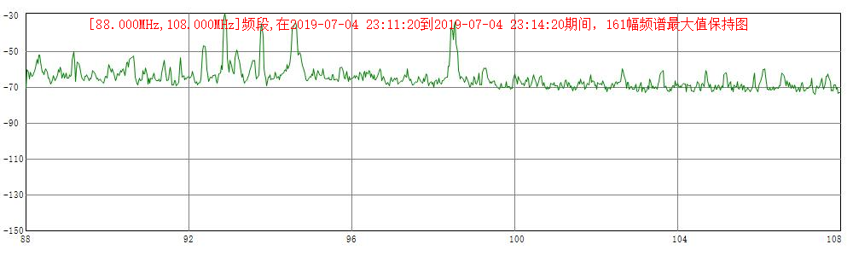

3.信号占用度直方图

● 任务期间没有出现任何非法信号